**<Legends of Mari-Ka San>**

30 – Abril – 2020

Equipo 0.2

Revisión: 0.0.1

**CONTENIDO DEL DOCUMENTO.**

**VISION GENERAL.**

Tema / Escenario / Género / Calificación.

Resumen de la mecánica principal del juego.

Plataformas Dirigidas.

Modelo de monetización.

Alcance del proyecto.

Influencias.

Discurso de ventas.

Descripción del proyecto breve.

Descripción del proyecto detallada.

**¿QUÉ DISTINGUE A ESTE PROYECTO?**

Mecánica principal del juego.

Historia y jugabilidad

Historia.

Jugabilidad Breve.

Jugabilidad detallada.

**ACTIVOS NECESARIOS**

2D

3D

Sonido

Código de animación.

**RESULTADOS**

Investigación.

Resultados.

Conclusiones.

**GLOSARIO**

**REFERENCIAS.**

**VISION GENERAL.**

**Tema / Escenario / Género / Calificación:**

* Tema: Habilidades Ninjas.
* Escenario: Restaurante.
* Género: Simulación.
* Calificación: E (sin restricción de edades)

**Resumen de la mecánica principal del juego.**

**El personaje principal**

* Puede moverse a los lados, es decir de derecha a izquierda y viceversa.
* Utilizando sus habilidades lanzamiento para cumplir los objetivos de entrega.
* Pierde energía con tardarse en realizar una entrega.
* Muere al llegar a cero su energía.

**Plataformas Dirigidas.**

* Computadora.
* Xbox.

**Modelo De Monetización.**

* Visualización de videos de duración variada cada vez que se pierda en su totalidad la energía o bien, para recibir energía extra.

**Alcance Del Proyecto.**

* Información del proyecto:
* Costo diario por miembro: $300 mx
* Horas de trabajo diario: 5 horas.
* Tiempo de duración del proyecto: 3 semanas.
* Tamaño del equipo:
  + Arismendi León Araceli
    - Rol: Diseñador.
    - Costo: $300 mx.
  + De Labra Valenzuela Joel Alejandro
    - Rol: Documentación.
    - Costo: $300 mx.
  + Escobedo Cota Jesús Antonio.
    - Rol: Diseñador.
    - Costo: $300 mx.
  + Galicia Valenzuela Jorge Luis
    - Rol: Diseñador.
    - Costo: $300 mx.
  + Mendivil Anaya Karen Liliana
    - Rol: Programador.
    - Costo: $300 mx.
  + Rodríguez Soto Marco Antonio
    - Rol: Documentación.
    - Costo: $300 mx.
  + Valenzuela Ibarra Francisco
    - Rol: Programador.
    - Costo: $300 mx.
* Costo total desglosado:
* *Costo diario por persona*: $300 mx.
* *Costo diario total*: $2100 mx.
* *Costo por semana:* $14700 mx.
* Costo total del proyecto: $44100 mx.
* Presupuesto para gastos extras: $900 mx.
* TOTAL: $45000 mx.

**Influencias.**

* La situación actual que estamos viviendo, de ahí algunas “reglas” del juego.
* Videojuego Overcooked: recibiendo un poco de inspiración en su modalidad y mecánica de juego.

**Discurso De Ventas.**

* Un juego de simulación en donde el objetivo principal es entregar la comida correspondiente al cliente en un lapso de tiempo pre-establecido. El objetivo de este es, organizar tus tiempos de entrega y desarrollar una destreza para la entrega, que irá mejorando con la práctica del juego.

**Descripción Del Proyecto Breve.**

* Es un juego en el cual simulas un restaurante, en el cual eres el mesero de este, donde el tiempo es tu principal enemigo, ya que, cuanto más tiempo tardes en hacer una entrega, los pedidos se irán acumulando, causando el enojo de los comensales, haciéndote perder niveles de energía.

**Descripción Del Proyecto Detallada.**

* Es un juego perteneciente al género de simulación generado por el motor de Unity, en el cual eres un ninja que gracias a la contingencia mundial que está ocurriendo, tu empleo como ninja se ve afectado, por ende, necesitas buscar un nuevo negocio para así poder llevar ingresos a casa. La escases de trabajo es un problema, por eso, el único empleo disponible es, el ser mesero dentro de un restaurant, tu atuendo ayuda, ya que cuentas con un cubre bocas y guantes. Tus habilidades como ninja te ayudaran a lanzar los platillos hechos desde la barra hacia la mesa de los comensales que se encuentren esperando en el restaurant, todo esto con el fin de cumplir los reglamentos de sanidad, como también mantienes y cuidas tu sana distancia.
* Desde un inicio cuentas con una barra de energía al tope, a como vayas tardando en la entrega de la comida, está, estará disminuyendo, el tiempo es tu principal enemigo. Con el acumulo de comida y clientes molestos esperando por lo ordenado, hará que el juego se vuelva más complicado.

**¿Qué Distingue A Este Proyecto?**

**Historia Breve.**

* Eres un ninja legendario proveniente de Japón, pero el COVID-19 te deja sin empleo, te adaptas a uno, en el cual puedes utilizar tus antiguas habilidades ninjas.

**Historia Detallada.**

* Eres Mari-ka San, un ninja legendario, proveniente de la antigua tierra del sol naciente, Japón, pero gracias a la contingencia mundial que está ocurriendo, tu empleo como ninja se ve afectado, por ende, necesitas buscar un nuevo negocio para así poder llevar ingresos a casa. La escases de trabajo es un problema, por eso, el único empleo disponible es, el ser mesero dentro de un restaurant, tu atuendo ayuda, ya que cuentas con un cubre bocas y guantes. Tus habilidades como ninja te ayudaran a lanzar los platillos hechos desde la barra hacia la mesa de los comensales que se encuentren esperando en el restaurant, todo esto con el fin de cumplir los reglamentos de sanidad, como también mantienes y cuidas tu sana distancia.
* Desde un inicio cuentas con una barra de energía al tope, a como vayas tardando en la entrega de la comida, está, estará disminuyendo, el tiempo es tu principal enemigo. Con el acumulo de comida y clientes molestos esperando por lo ordenado, hará que el juego se vuelva más complicado. Si tu contador de energía llega a cero, serás despedido de tu negocio ya que no puedes cumplir con las demandas del lugar.

**Jugabilidad Breve.**

* Después de ver la historia de introducción del personaje, este comienza tras la barra de la cocina, desde ahí, manteniendo su sana distancia, lanza los platillos que cada comensal ordeno.

**Jugabilidad detallada.**

**ACTIVOS NECESARIOS**

**2D**

* No cuenta con material de carácter 2D. Pero se utilizó el 2D para hacer pequeños Storyboard que servirían para planificar bien la mecánica y jugabilidad que tendría el juego.

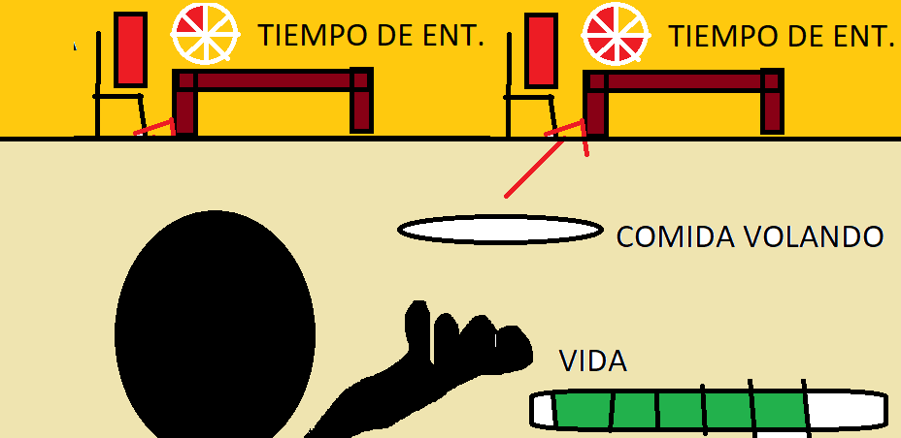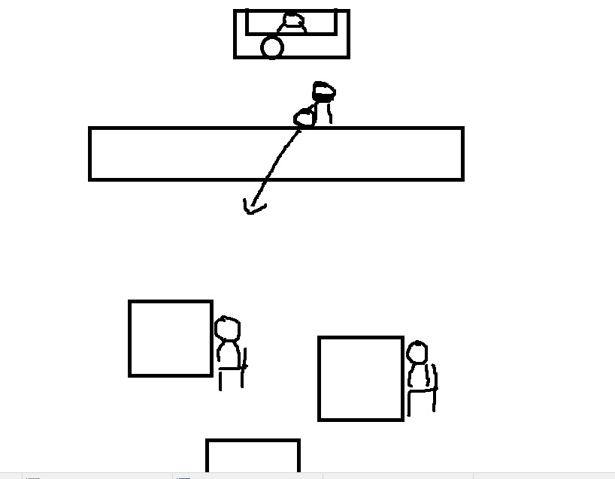

**3D**

* El juego se realizará en 3D, por lo cual contiene su totalidad en este estilo.

Adjuntamos imágenes de los objetos y/o personajes utilizados.

**Sonido**

* El juego contara con los siguientes sonidos:
* Música en el menú principal de inicio.
* Ambientación de juego.
* Sonidos inaudibles de clientes molestos.
* Sonido correspondiente a pedido entregado correctamente.
* Sonido indicador de Game Over.

**Código de animación.**

* Capturas correspondientes a la codificación del juego.

**RESULTADOS**

**Investigación.**

* Pendiente.

**Resultados.**

* Pendiente.

**Conclusiones.**

* Pendiente.

**GLOSARIO**

* Pendiente.

**REFERENCIAS.**

* Pendiente.